VELAZQUEZ HERNANDEZ/ LOPEZ LARA

179798/182239

MANUAL DEL PROGRAMADOR

ADOPTA

Programacion I

INDICE

CONTENIDOS

Introducción 2

Requisitos de instalación. 2

Bibliotecas y funciones declaradas 2

Gotoxy y Struct 3

Funcion Int Main 4

Funciones principales 6

Crear registro 6

Consulta Registro 9

• Imprimir por edad 9

• Imprimir por nombre 10

• Imprimir por esterilizado 11

• Imprimir por adoptado 12

• Imprimir por talla 13

Funcion Adoptar 14

Funcion Actualizar Registro 18

Funciones Validar Enteros y Validar Caracteres 21

Ficha de Adopcion 24

# Introducción

La aplicación ADOPTA es un programa diseñado con el propósito de facilitar la búsqueda de hogares para perros que se encuentran en situación de adopción. Esta aplicación cuenta con una interfaz intuitiva y fácil de usar que permite a los usuarios explorar perros disponibles y enviar solicitudes de adopción.

# Requisitos de instalación.

* Compilador de C++
* Sistema operativo compatible
* Espacio en Disco Suficiente

# Bibliotecas y funciones declaradas

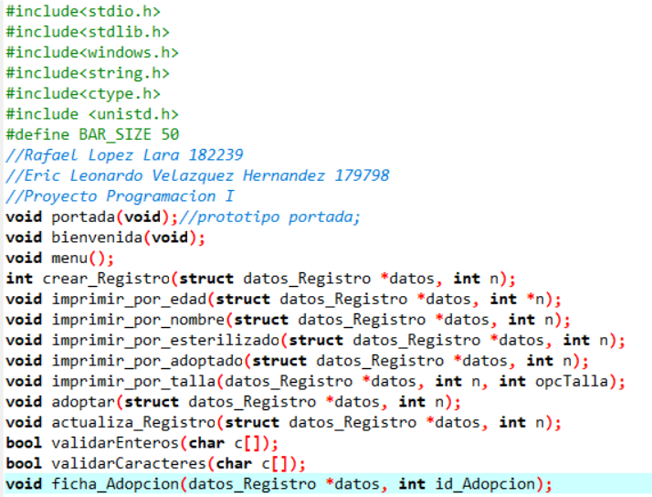

El código utiliza las bibliotecas estándar de C, como stdio.h, stdlib.h, windows.h, string.h, ctype.h y unistd.h.  
Hay una constante definida llamada BAR_SIZE que tiene un valor de 50.  
Se definen varias funciones, incluyendo portada, bienvenida, menu, crear_Registro, imprimir_por_edad, imprimir_por_nombre, imprimir_por_esterilizado, imprimir_por_adoptado, imprimir_por_talla, adoptar, actualiza_Registro, validarEnteros, validarCaracteres y ficha_Adopcion.  
La función portada muestra una portada del programa.  
La función bienvenida muestra un mensaje de bienvenida al usuario.  
La función menu muestra un menú de opciones para que el usuario interactúe con el programa.  
La función crear_Registro permite al usuario crear un registro de adopción.  
Las funciones imprimir_por_edad, imprimir_por_nombre, imprimir_por_esterilizado e imprimir_por_adoptado imprimen los registros de adopción según diferentes criterios (edad, nombre, esterilizado y adoptado).  
La función imprimir_por_talla imprime los registros de adopción según la talla del animal.  
La función adoptar permite al usuario marcar un registro de adopción como adoptado.  
La función actualiza_Registro permite al usuario actualizar la información de un registro de adopción.  
Las funciones validarEnteros y validarCaracteres validan si una cadena de caracteres contiene solo enteros o solo caracteres alfabéticos, respectivamente.  
La función ficha_Adopcion muestra la ficha de adopción de un animal en particular.

# Gotoxy y Struct

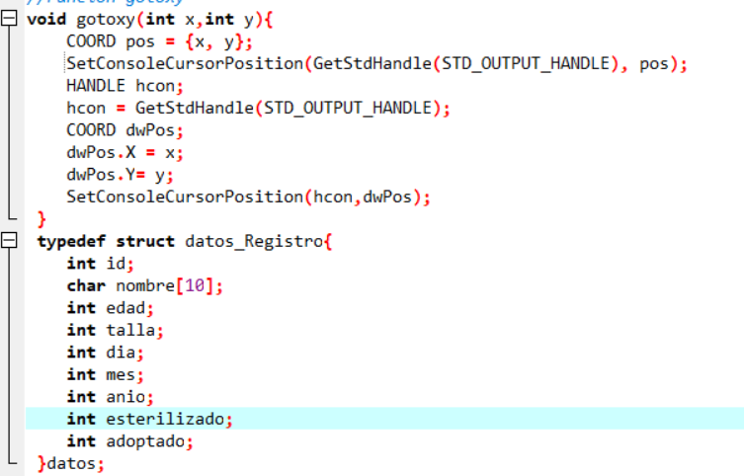

La función gotoxy se utiliza para posicionar el cursor en una ubicación específica en la consola de Windows. Toma dos argumentos enteros, x e y, que representan las coordenadas de la posición a la que se desea mover el cursor. Utiliza funciones de la biblioteca windows.h para realizar esta operación, como SetConsoleCursorPosition y GetStdHandle.

La estructura datos_Registro se define utilizando la palabra clave typedef. Esta estructura tiene varios campos que representan diferentes atributos de un registro en el programa de adopción de animales. Los campos incluyen:

* id: un entero que representa el identificador del registro.
* nombre: una cadena de caracteres de longitud 10 que almacena el nombre del animal.
* edad: un entero que representa la edad del animal.
* talla: un entero que indica la talla del animal.
* dia, mes y anio: enteros que almacenan la fecha de adopción.
* esterilizado: un entero que indica si el animal está esterilizado o no.
* adoptado: un entero que indica si el animal ha sido adoptado o no.

# Funcion Int Main

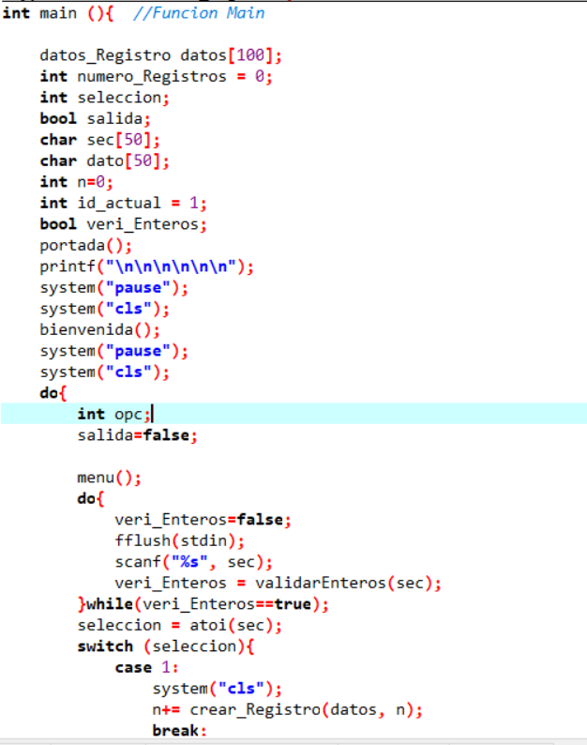

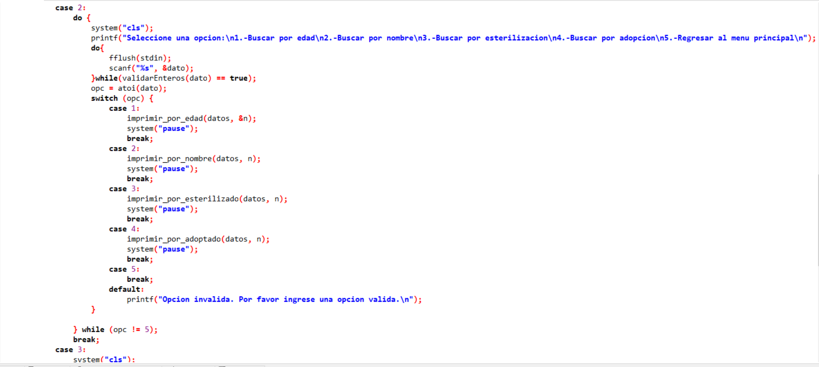

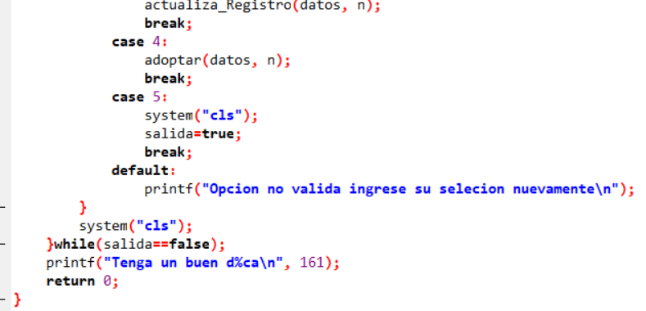

El código declara un arreglo de estructuras llamado "datos" para almacenar registros de adopción de animales. Utiliza variables para realizar un seguimiento del número de registros y otras variables para controlar la entrada del usuario. El programa muestra una portada y un mensaje de bienvenida, luego entra en un bucle principal donde se muestra un menú y se ejecutan diferentes acciones según la selección del usuario. Estas acciones incluyen crear nuevos registros, imprimir registros según diferentes criterios, actualizar registros y marcar registros como adoptados. El programa continúa en el bucle principal hasta que el usuario elija salir. Después, se muestra un mensaje de despedida y el programa termina.

# Funciones principales

## Crear registro

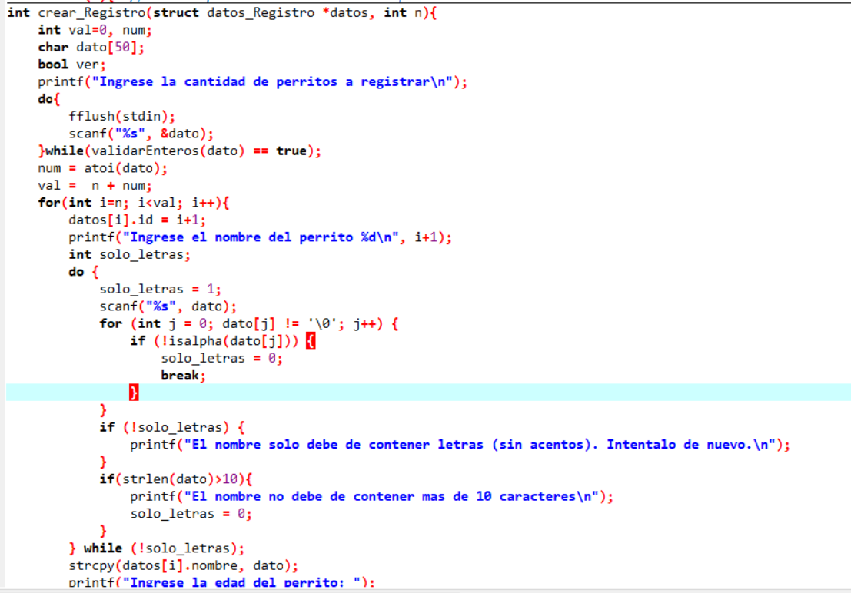

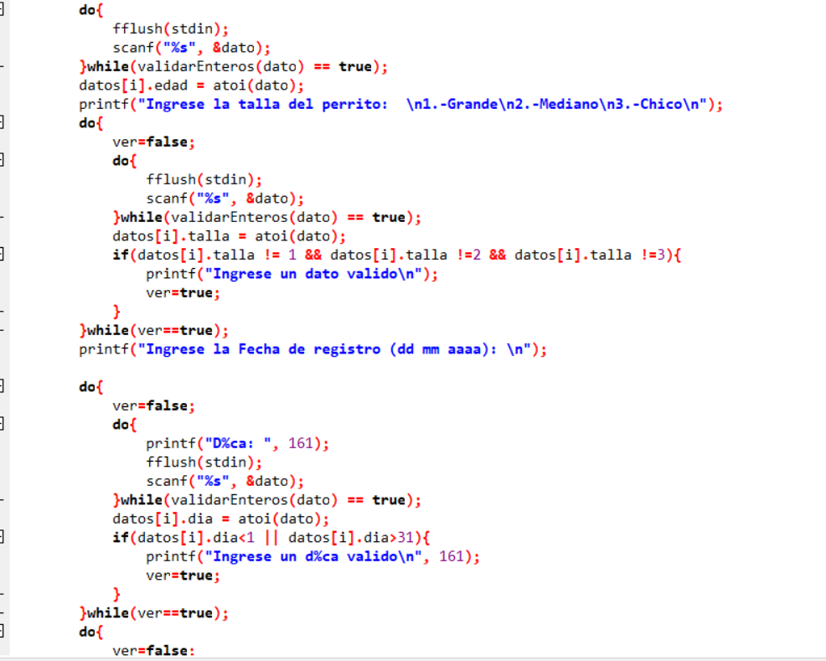

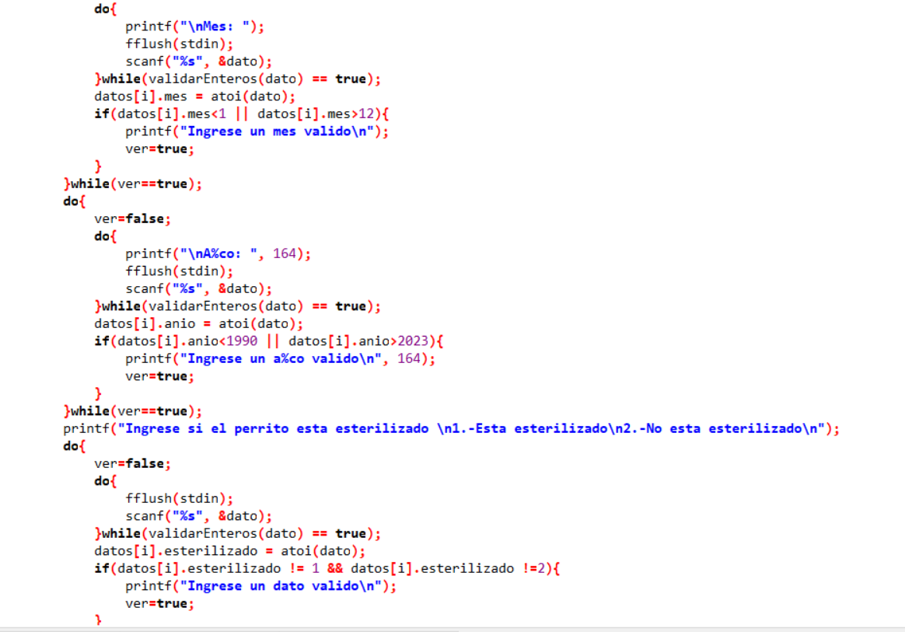

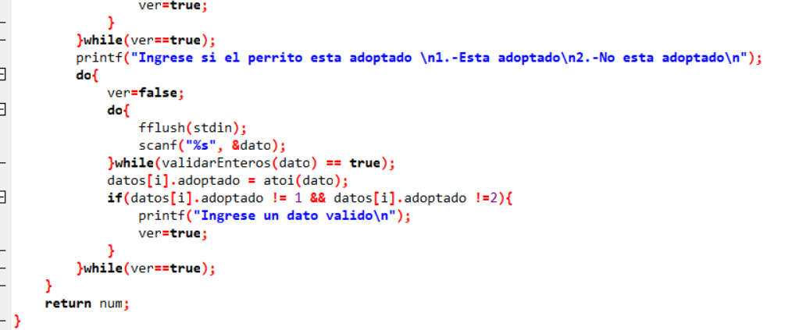

La función crear_Registro permite al usuario ingresar información para crear nuevos registros de perritos en el programa. Se solicita al usuario la cantidad de perritos a registrar y se validan las entradas para asegurarse de que sean números enteros. Luego, se utiliza un bucle para ingresar los datos de cada perrito, incluyendo su nombre, edad, talla, fecha de registro, esterilización y adopción. Se realizan validaciones adicionales en cada entrada para garantizar que cumplan con los criterios establecidos. Finalmente, la función devuelve la cantidad de perritos registrados.

## Consulta Registro

## Imprimir por edad

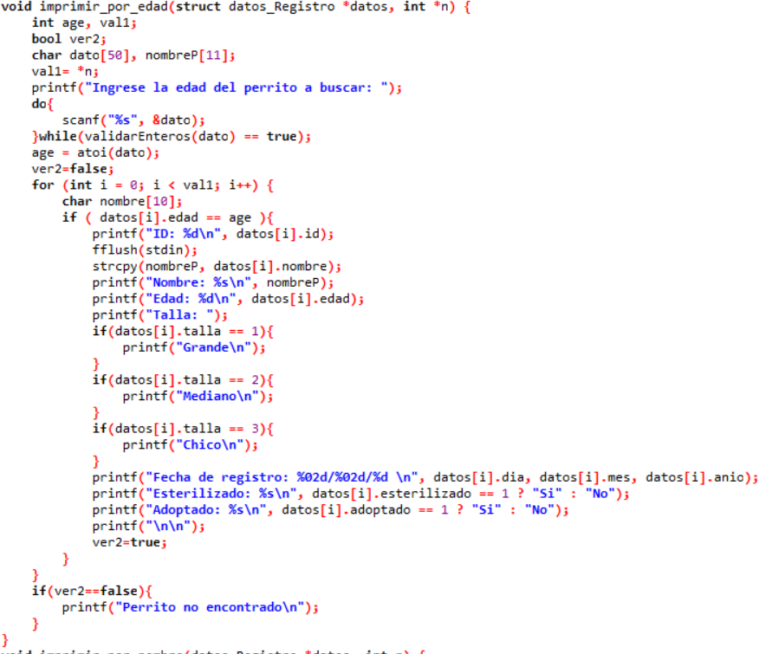

La función imprimir_por_edad recibe un arreglo de estructuras datos_Registro y un puntero n que indica el número de registros. El usuario ingresa la edad de un perro a buscar. Luego, se realiza un bucle para validar la entrada del usuario como un número entero. Después de convertir la entrada a un entero, se busca en el arreglo de registros por la coincidencia de la edad. Si se encuentra una coincidencia, se imprime la información del perro, incluyendo su ID, nombre, edad, talla, fecha de registro, estado de esterilización y estado de adopción. Si no se encuentra ninguna coincidencia, se muestra un mensaje indicando que el perro no fue encontrado.

## Imprimir por nombre

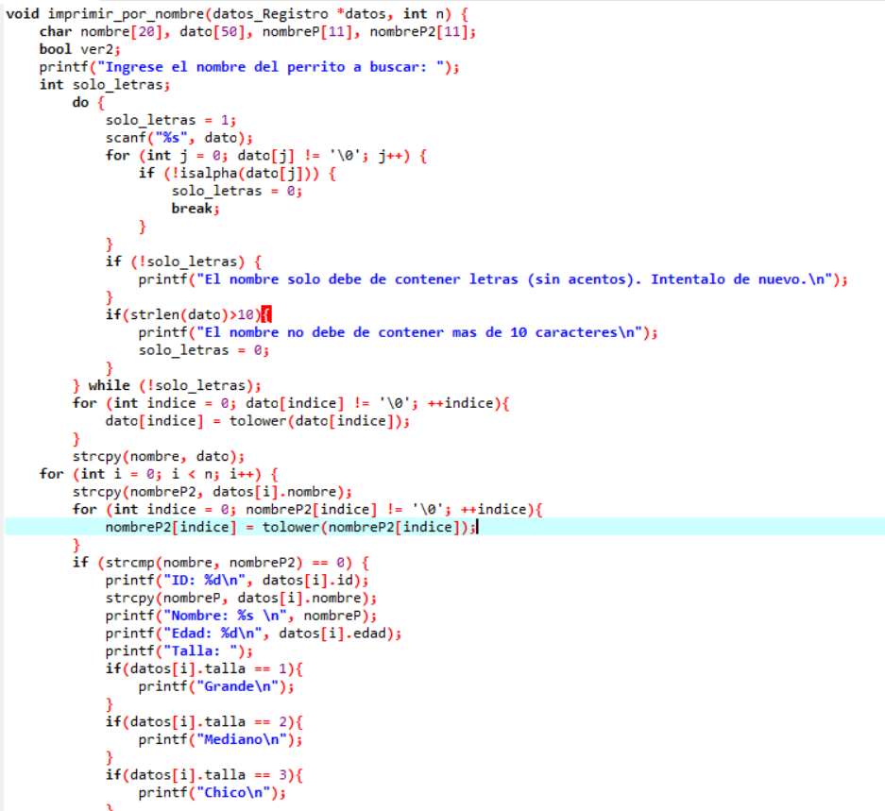

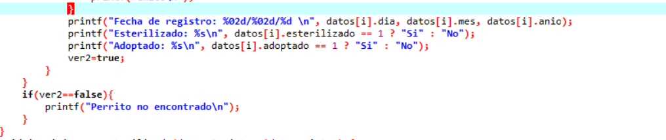

La función imprimir_por_nombre busca un perro en el arreglo de registros por su nombre. El usuario ingresa el nombre del perro a buscar y se valida que solo contenga letras y no exceda los 10 caracteres. Luego, se convierte el nombre ingresado y los nombres en los registros a minúsculas para realizar la comparación. Si se encuentra una coincidencia, se imprime la información del perro, incluyendo su ID, nombre, edad, talla, fecha de registro, estado de esterilización y estado de adopción. Si no se encuentra ninguna coincidencia, se muestra un mensaje indicando que el perro no fue encontrado.

## Imprimir por esterilizado

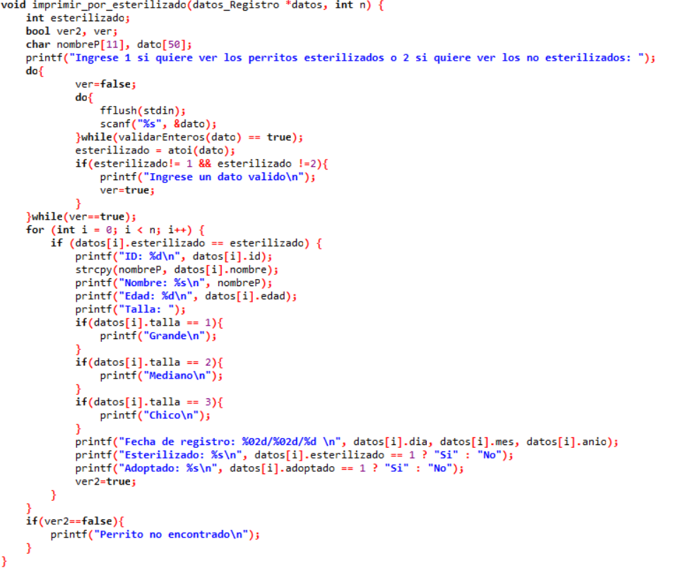

La función imprimir_por_esterilizado muestra los perros en el arreglo de registros según su estado de esterilización. El usuario ingresa 1 para ver los perros esterilizados o 2 para ver los perros no esterilizados. Se valida la entrada del usuario para asegurarse de que sea un valor válido. Luego, se recorre el arreglo de registros y se imprimen los perros que coinciden con el estado de esterilización seleccionado. Se muestra la información del perro, incluyendo su ID, nombre, edad, talla, fecha de registro, estado de esterilización y estado de adopción. Si no se encuentra ninguna coincidencia, se muestra un mensaje indicando que no se encontraron perros.

## Imprimir por adoptado

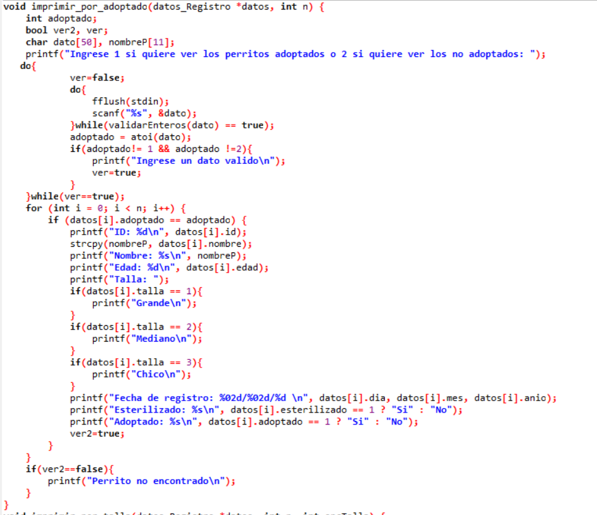

La función imprimir_por_adoptado muestra los perros en el arreglo de registros según su estado de adopción. El usuario ingresa 1 para ver los perros adoptados o 2 para ver los perros no adoptados. Se valida la entrada del usuario para asegurarse de que sea un valor válido. Luego, se recorre el arreglo de registros y se imprimen los perros que coinciden con el estado de adopción seleccionado. Se muestra la información del perro, incluyendo su ID, nombre, edad, talla, fecha de registro, estado de esterilización y estado de adopción. Si no se encuentra ninguna coincidencia, se muestra un mensaje indicando que no se encontraron perros.

## Imprimir por talla

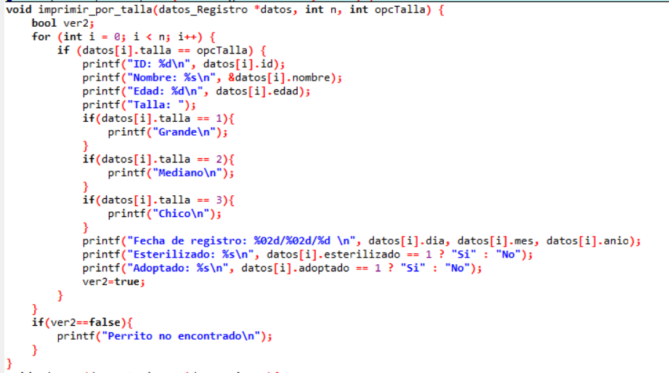

La función imprimir_por_talla muestra los perros en el arreglo de registros según su talla. Recibe como parámetros el arreglo de registros, el número de registros y la opción de talla seleccionada. Se recorre el arreglo de registros y se imprimen los perros que coinciden con la talla seleccionada. Se muestra la información del perro, incluyendo su ID, nombre, edad, talla, fecha de registro, estado de esterilización y estado de adopción. Si no se encuentra ninguna coincidencia, se muestra un mensaje indicando que no se encontraron perros.

## Funcion Adoptar

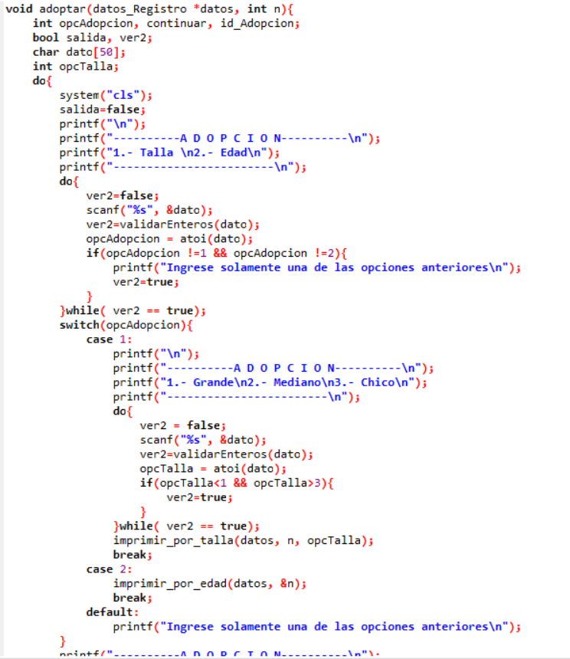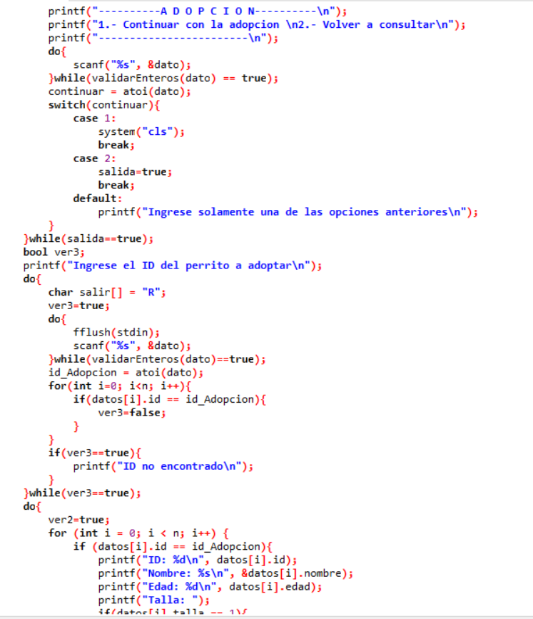

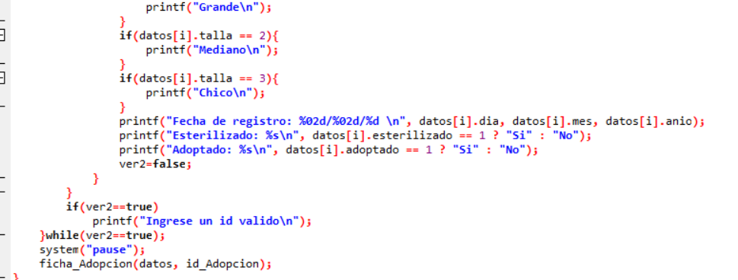

La función adoptar permite realizar el proceso de adopción de perros. Se solicita al usuario que elija entre dos opciones: adopción por talla o adopción por edad. Dependiendo de la opción seleccionada, se muestra la lista de perros disponibles que cumplen con esa característica utilizando las funciones imprimir_por_talla o imprimir_por_edad. Luego, se le pide al usuario que ingrese el ID del perro que desea adoptar, verificando que el ID sea válido. Una vez seleccionado el perro, se muestra su información y se procede a generar la ficha de adopción utilizando la función ficha_Adopcion. El usuario tiene la opción de continuar con la adopción o volver a realizar una consulta.

## Funcion Actualizar Registro

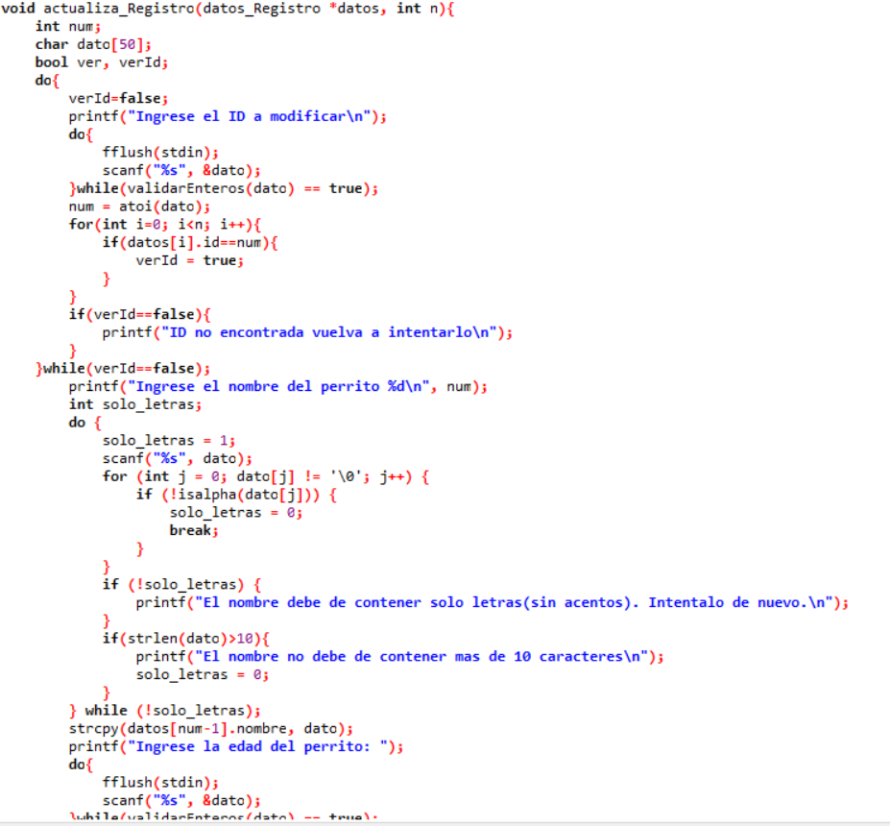 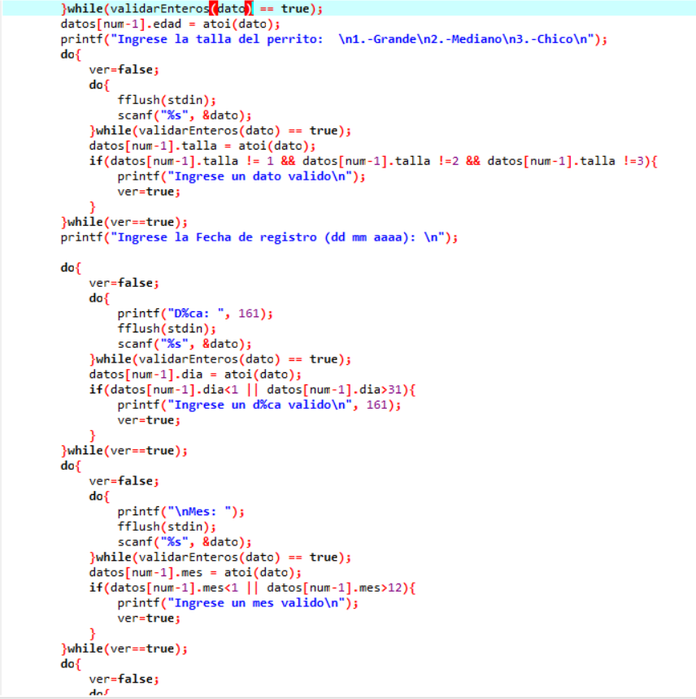 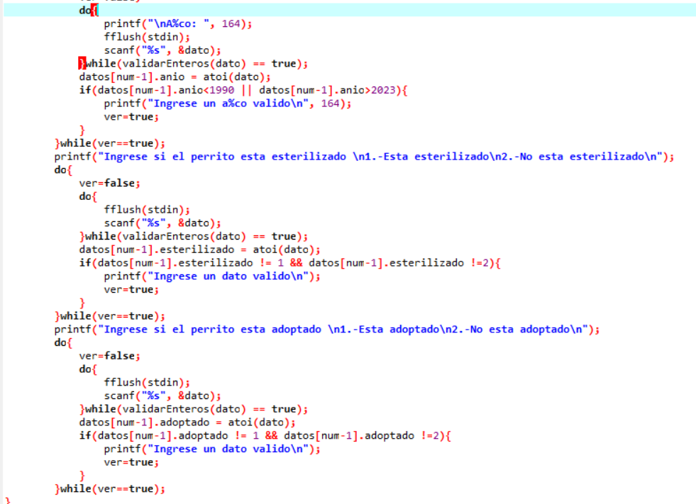

La función actualiza_Registro permite actualizar los datos de un perro en el registro. Primero, se solicita al usuario que ingrese el ID del perro que desea modificar, verificando que el ID exista en el registro. Luego, se solicitan los nuevos datos del perro, como el nombre, la edad, la talla, la fecha de registro, si está esterilizado y si está adoptado. Se realizan validaciones en cada dato ingresado para asegurar su formato y validez. Finalmente, los nuevos datos se asignan al perro correspondiente en el registro.

## Funciones Validar Enteros y Validar Caracteres

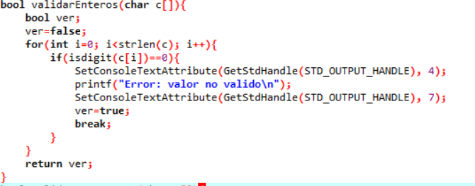

La función validarEnteros se utiliza para validar si una cadena de caracteres contiene únicamente dígitos. Recorre cada carácter de la cadena y verifica si es un dígito utilizando la función isdigit. Si encuentra algún carácter que no es un dígito, muestra un mensaje de error y devuelve true. En caso contrario, devuelve false. Esta función puede ser utilizada para validar entradas que se esperan que sean números enteros.

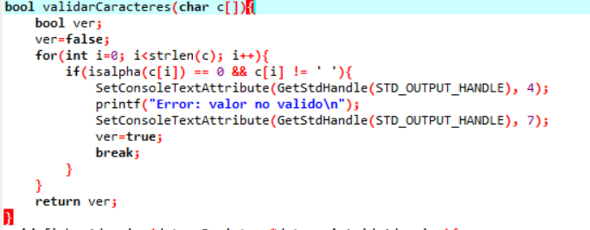

La función validarCaracteres se utiliza para validar si una cadena de caracteres contiene únicamente letras y espacios. Recorre cada carácter de la cadena y verifica si es una letra utilizando la función isalpha, o si es un espacio. Si encuentra algún carácter que no es una letra ni un espacio, muestra un mensaje de error y devuelve true. En caso contrario, devuelve false. Esta función puede ser utilizada para validar entradas que se esperan que sean nombres o descripciones que contengan solo letras y espacios.

## Ficha de Adopcion

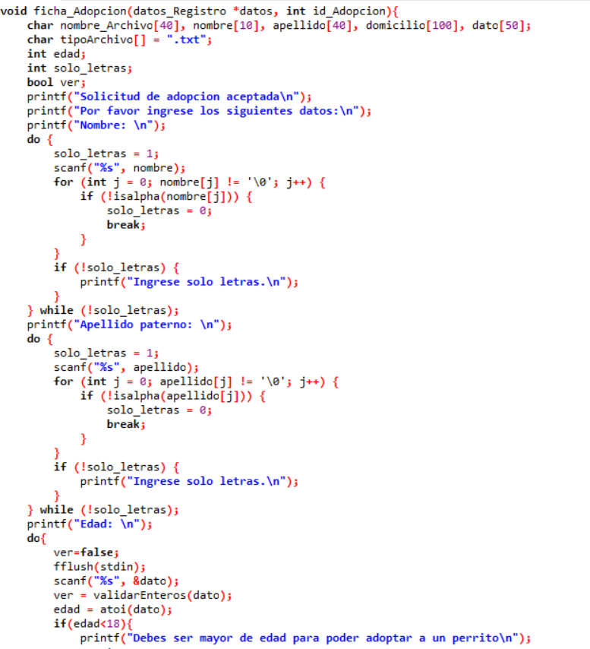

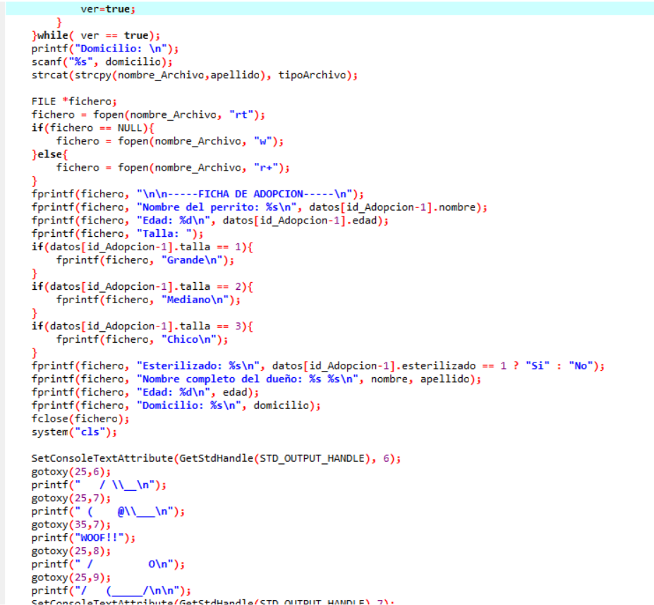

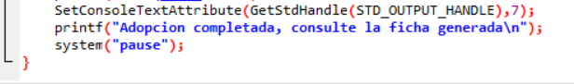

La función ficha_Adopcion se encarga de registrar los datos de adopción de un perro en un archivo de texto. Primero, solicita al usuario que ingrese su nombre, apellido, edad y domicilio, validando que el nombre y el apellido contengan solo letras. Luego, crea un nombre de archivo concatenando el apellido del adoptante con la extensión ".txt".

A continuación, se abre el archivo en modo lectura ("rt"). Si el archivo no existe, se crea en modo escritura ("w"). Si el archivo ya existe, se abre en modo lectura y escritura ("r+"). Luego, se escribe en el archivo la ficha de adopción, incluyendo el nombre del perro, edad, talla, esterilización y los datos del adoptante.

Finalmente, se muestra en pantalla una representación gráfica de un perro y se informa al usuario que la adopción se ha completado, solicitando que consulte la ficha generada. Se pausa la ejecución hasta que el usuario presione una tecla.